

**"Елді мекен шегінде объект салу үшін жер учаскесін беру" мемлекеттік көрсетілетін қызмет регламентін бекіту туралы**

***Күшін жойған***

Павлодар облыстық әкімдігінің 2015 жылғы 24 сәуірдегі № 114/4 қаулысы. Павлодар облысының Әділет департаментінде 2015 жылғы 05 маусымда № 4512 болып тіркелді. Күші жойылды - Павлодар облысының әкімдігінің 2020 жылғы 30 қарашадағы № 254/5 (алғашқы ресми жарияланған күнінен кейін күнтізбелік он күн өткен соң қолданысқа енгізіледі) қаулысы

      Ескерту. Күші жойылды - Павлодар облысының әкімдігінің 30.11.2020 № 254/5 (алғашқы ресми жарияланған күнінен кейін күнтізбелік он күн өткен соң қолданысқа енгізіледі) қаулысы.

      Қазақстан Республикасының 2013 жылғы 15 сәуірдегі "Мемлекеттік көрсетілетін қызметтер туралы" Заңының 16-бабы 3-тармағына сәйкес Павлодар облысының әкімдігі **ҚАУЛЫ ЕТЕДІ**:

      1. Қоса беріліп отырған "Елді мекен шегінде объект салу үшін жер учаскесін беру" мемлекеттік көрсетілетін қызмет регламенті бекітілсін.  
      2. "Павлодар облысының сәулет және қала құрылысы басқармасы" мемлекеттік мекемесі:

      осы қаулының аумақтық әділет органында мемлекеттік тіркелуін;

      осы қаулы аумақтық әділет органында мемлекеттік тіркелгеннен кейін он күнтізбелік күн ішінде бұқаралық ақпарат құралдарында және "Әділет" ақпараттық-құқықтық жүйесінде ресми жариялауға жіберілуін;

      осы қаулыны Павлодар облысы әкімдігінің интернет-ресурсында орналастыруды қамтамасыз етсін.

      3. Осы қаулының орындалуын бақылау облыс әкімінің бірінші орынбасары Д.Н. Тұрғановқа жүктелсін.  
      4. Осы қаулы алғаш ресми жарияланған күнінен кейін он күнтізбелік күн өткен соң қолданысқа енгізіледі.

|  |  |
| --- | --- |
| *Облыс әкімі* | *Қ. Бозымбаев* |

|  |  |
| --- | --- |
|  | Павлодар облысы әкімдігінің 2015 жылғы "24" сәуірдегі № 114/4 қаулысымен бекітілді |

**"Елді мекен шегінде объект салу үшін жер учаскесін беру"**  
**мемлекеттік көрсетілетін қызмет регламенті**

      Ескерту. Регламент жаңа редакцияда - Павлодар облыстық әкімдігінің 10.06.2019 № 181/2 (алғаш ресми жарияланған күнінен кейін күнтізбелік он күн өткен соң қолданысқа енгізіледі) қаулысымен.

**1-тарау. Жалпы ережелер**

      1. "Елді мекен шегінде объект салу үшін жер учаскесін беру" мемлекеттік көрсетілетін қызметін (бұдан әрі – мемлекеттік көрсетілетін қызмет) облыстың, қалалар мен аудандардың жергілікті атқарушы органдары, аудандық маңызы бар қалалардың, кенттердің, ауылдардың, ауылдық округтердің әкімдері (бұдан әрі – көрсетілетін қызметті беруші) көрсетеді.

      Өтініштерді қабылдау және мемлекеттік қызмет көрсету нәтижелерін беру:

      1) "Азаматтарға арналған үкімет" мемлекеттік корпорациясы" коммерциялық емес акционерлік қоғамы (бұдан әрі – Мемлекеттік корпорация);

      2) "электрондық үкіметтің" www.egov.kz веб-порталы (бұдан әрі – портал) арқылы жүзеге асырылады.

      2. Мемлекеттік қызметті көрсету нысаны: электрондық және (немесе) қағаз түрінде.

      3. Мемлекеттік қызметті көрсету нәтижесі – жер-кадастр жоспарын қоса бере отырып, жер учаскесіне жер пайдалану құқығын беру туралы көрсетілетін қызметті берушінің шешімі не Қазақстан Республикасы Ұлттық экономика министрінің міндетін атқарушысының 2015 жылғы 27 наурыздағы № 270 бұйрығымен бекітілген "Елді мекен шегінде объект салу үшін жер учаскесін беру" мемлекеттік көрсетілетін қызмет стандартының (бұдан әрі – Стандарт) 10-тармағында көзделген негіздер бойынша мемлекеттік қызметті көрсетуден бас тарту туралы уәжді жауап.

      Мемлекеттік қызметті көрсету нәтижесін беру нысаны: электрондық және (немесе) қағаз түрінде.

      Порталда мемлекеттік қызметті көрсету нәтижесі көрсетілетін қызметті берушінің уәкілетті адамының электрондық цифрлық қолтаңбасы (бұдан әрі – ЭЦҚ) қойылған электрондық құжат нысанында көрсетілетін қызметті алушының "жеке кабинетіне" жіберіледі.

      Көрсетілетін қызметті алушы мемлекеттік қызметті көрсету нәтижесін қағаз тасығышта алу үшін жүгінген жағдайда, мемлекеттік қызметті көрсету нәтижесі электрондық нысанда ресімделеді, қажет болған жағдайда, басып шығарылады және көрсетілетін қызметті берушінің мөрімен және уәкілетті адамының қолымен расталады.

**2-тарау. Мемлекеттік қызметті көрсету процесінде көрсетілетін қызметті**  
**берушінің құрылымдық бөлімшелерінің (қызметкерлерінің)**  
**іс-қимыл тәртібін сипаттау**

      4. Стандарттың 9-тармағында көрсетілген құжаттардың болуы мемлекеттік қызметті көрсету бойынша рәсімді (іс-қимылды) бастауға негіздеме болып табылады.

      5. Мемлекеттік қызметті көрсету процесінің құрамына кіретін әрбір рәсімнің (іс-қимылдың) мазмұны, орындалу ұзақтығы:

      1-кезең: келісуші органдар мен ұйымдардың оң қорытындылары бар жер учаскесін таңдау актісін дайындау – 28 (жиырма сегіз) жұмыс күні:

      1) көрсетілетін қызметті берушінің кеңсе қызметкері Мемлекеттік корпорацияның қызметкерінен құжаттарды қабылдайды, тіркейді және көрсетілетін қызметті берушінің басшылығына қарастыру үшін тапсырады – 15 (он бес) минут;

      2) көрсетілетін қызметті берушінің басшылығы құжаттарды қарастырады, сәулет және қала құрылысы саласындағы уәкілетті органға жолдайды – 1 (бір) жұмыс күні;

      3) сәулет және қала құрылысы саласындағы уәкілетті органның басшысы құжаттарды қарастырады, жауапты орындаушыны анықтайды – 1 (бір) жұмыс күні;

      4) сәулет және қала құрылысы саласындағы уәкілетті органның жауапты орындаушысы:

      жер учаскесінің ахуалдық схемасымен оны таңдау актісін (бұдан әрі – таңдау актісі) дайындайды – 7 (жеті) жұмыс күні;

      таңдау актісін бір мезгілде барлық мүдделі мемлекеттік органдарға, тиісті қызметтерге және Мемлекеттік корпорацияға мәлімделген нысаналы мақсаты бойынша жер учаскесін беру мүмкіндігі туралы тиісті қорытынды дайындау үшін келісуге жолдайды – 12 (он екі) жұмыс күні;

      оң шешім қабылданған жағдайда – түпкілікті таңдау актісін сәулет және қала құрылысы саласындағы уәкілетті органның басшысына бекіту үшін ұсынады – 2 (екі) жұмыс күні;

      теріс шешім кезінде – мемлекеттік қызметті көрсетуден бас тарту туралы уәжді жауап жобасын дайындайды, сәулет және қала құрылысы саласындағы уәкілетті органның басшысына қол қою үшін жолдайды – 1 (бір) жұмыс күні;

      5) сәулет және қала құрылысы саласындағы уәкілетті органның басшысы түпкілікті таңдау актісін қарастырады және қол қояды не мемлекеттік қызметті көрсетуден бас тарту туралы уәжді жауап – 1 (бір) жұмыс күні;

      6) сәулет және қала құрылысы саласындағы уәкілетті органның жауапты орындаушысы көрсетілетін қызметті алушымен келісу үшін Мемлекеттік корпорацияға түпкілікті таңдау актісін және Мемлекеттік корпорация ұсынған жер-кадастрлық жоспарды дайындауға арналған есепті (сметаны) не мемлекеттік қызметті көрсетуден бас тарту туралы уәжді жауап жолдайды – 2 (екі) жұмыс күні;

      2-кезең: түпкілікті таңдау актісін келісу және көрсетілетін қызметті алушының жер-кадастрлық жұмыстар жөніндегі көрсетілетін қызмет үшін ақы төлеуі кезінде – жер учаскесіне жер пайдалану құқығын беру туралы шешім шығару – 22 (жиырма екі) жұмыс күні:

      1) Мемлекеттік корпорация ақы төленген жағдайда жер-кадастрлық жоспарды дайындайды және оны жер қатынастары саласындағы уәкілетті органға жолдайды – 10 (он) жұмыс күні;

      2) жер қатынастары жөніндегі уәкілетті органның басшысы жер-кадастрлық жоспарды қарастырады, бекітеді және жер қатынастары саласындағы уәкілетті органның жауапты орындаушысын анықтайды – 2 (екі) жұмыс күні;

      3) жер қатынастары саласындағы уәкілетті органның жауапты орындаушысы көрсетілетін қызметті берушінің жер учаскесіне құқық беру туралы шешімі жобасын дайындайды – 5 (бес) жұмыс күні;

      4) көрсетілетін қызметті берушінің басшылығы шешім жобасын қарастырады және қол қояды, уақытша жер пайдалану шартын дайындау үшін жер қатынастары саласындағы уәкілетті органға жолдайды – 1 (бір) жұмыс күні;

      5) жер қатынастары саласындағы уәкілетті органның жауапты орындаушысы уақытша жер пайдалану шартын дайындайды – 1 (бір) жұмыс күні;

      6) жер қатынастары саласындағы уәкілетті органның басшысы шешім жобасын қарастырады, уақытша жер пайдалану шартына қол қояды және жер қатынастары саласындағы уәкілетті органның жауапты орындаушысына жолдайды – 1 (бір) жұмыс күні;

      7) жер қатынастары саласындағы уәкілетті органның жауапты орындаушысы Мемлекеттік корпорацияға жер-кадастрлық жоспарды және уақытша жер пайдалану шартын қоса бере отырып, жер учаскесіне жер пайдалану құқығын беру туралы шешімнің көшірмелерін екі данада көрсетілетін қызметті алушыға қол қойғызу үшін жолдайды – 1 (бір) жұмыс күні.

      6. Келесі рәсімді (іс-қимылды) орындауды бастау үшін негіз болатын мемлекеттік қызметті көрсету бойынша рәсімнің (іс-қимылдың) нәтижесі:

      1-кезең: келісуші органдар мен ұйымдардың оң қорытындылары бар жер учаскесін таңдау актісін дайындау:

      1) құжаттарды қабылдау және тіркеу;

      2) құжаттарды қарастыру және сәулет және қала құрылысы саласындағы уәкілетті органға жолдау;

      3) құжаттарды қарастыру және сәулет және қала құрылысы саласындағы уәкілетті органның жауапты орындаушысын анықтау;

      4) сәулет және қала құрылысы саласындағы уәкілетті органның басшысына түпкілікті таңдау актісін бекітуге ұсыну не мемлекеттік қызметті көрсетуден бас тарту туралы уәжді жауаптың жобасын дайындау;

      5) түпкілікті таңдау актісін қарастыру және қол қою не мемлекеттік қызметті көрсетуден бас тарту туралы уәжді жауап;

      6) көрсетілетін қызметті алушымен келісу үшін Мемлекеттік корпорацияға түпкілікті таңдау актісін және Мемлекеттік корпорация ұсынған жер-кадастрлық жоспарды дайындауға арналған есепті (сметаны) жолдау не мемлекеттік қызметті көрсетуден бас тарту туралы уәжді жауап.

      2-кезең: түпкілікті таңдау актісін келісу және көрсетілетін қызметті алушының жер-кадастрлық жұмыстар жөніндегі көрсетілетін қызмет үшін ақы төлеуі кезінде – жер учаскесіне жер пайдалану құқығын беру туралы шешім шығару:

      1) жер-кадастрлық жоспарды дайындау;

      2) жер-кадастрлық жоспарды бекіту және жер қатынастары саласындағы уәкілетті органның жауапты орындаушысын анықтау;

      3) жер учаскесіне құқық беру туралы көрсетілетін қызметті беруші шешімінің жобасын дайындау;

      4) шешім жобасын қарастыру және қол қою, уақытша жер пайдалану шартын дайындау үшін жер қатынастары саласындағы уәкілетті органға жолдау;

      5) уақытша жер пайдалану шартын дайындау;

      6) шешім жобасын қарастыру, уақытша жер пайдалану шартына қол қою және жер қатынастары саласындағы уәкілетті органның жауапты орындаушысына жолдау;

      7) Мемлекеттік корпорацияға жер-кадастрлық жоспарды және уақытша жер пайдалану шартын қоса бере отырып, жер учаскесіне жер пайдалану құқығын беру туралы шешімнің көшірмелерін екі данада көрсетілетін қызметті алушыға қол қойғызу үшін жолдау.

**3-тарау. Мемлекеттік қызметті көрсету процесінде**  
**көрсетілетін қызметті берушінің құрылымдық бөлімшелерінің**  
**(қызметкерлерінің) өзара іс-қимыл тәртібін сипаттау**

      7. Мемлекеттік қызметті көрсету процесіне қатысатын көрсетілетін қызметті берушінің құрылымдық бөлімшелерінің (қызметкерлерінің) тізбесі:

      1) көрсетілетін қызметті берушінің кеңсе қызметкері;

      2) көрсетілетін қызметті берушінің басшылығы;

      3) сәулет және қала құрылысы саласындағы уәкілетті органның басшысы;

      4) сәулет және қала құрылысы саласындағы уәкілетті органның жауапты орындаушысы;

      5) жер қатынастары саласындағы уәкілетті органның басшысы;

      6) жер қатынастары саласындағы уәкілетті органның жауапты орындаушысы.

      8. Әрбір рәсімнің (іс-қимылдың) ұзақтығын көрсете отырып, құрылымдық бөлімшелердің (қызметкерлердің) арасындағы рәсімдердің (іс-қимылдар) реттілігін сипаттау осы регламенттің 1-қосымшасында (кестеде) келтірілген.

**4-тарау. Мемлекеттік қызметті көрсету процесінде Мемлекеттік корпорациямен және**  
**(немесе) өзге де көрсетілетін қызмет берушілермен өзара іс-қимыл тәртібін, сондай-ақ**  
**ақпараттық жүйелерді пайдалану тәртібін сипаттау**

      9. Мемлекеттік корпорацияға жүгіну тәртібін сипаттау, көрсетілетін қызметті алушының сұрауын өңдеу ұзақтығы.

      Көрсетілетін қызметті алушы қызметті алу үшін Мемлекеттік корпорацияға Стандарттың 9-тармағында көрсетілген қажетті құжаттарды ұсынады.

      Мемлекеттік корпорацияға жүгінген кезде қабылдау күні мемлекеттік қызмет көрсету мерзіміне кірмейді, бұл ретте көрсетілетін қызметті беруші мемлекеттік қызметті көрсету нәтижесін Мемлекеттік корпорацияға мемлекеттік қызметті көрсету мерзімі аяқталғанға дейін бір күн бұрын береді;

      1) құжаттар топтамасын Мемлекеттік корпорацияға тапсырған күннен бастап:

      1-кезең: келісуші органдар мен ұйымдардың оң қорытындылары бар жер учаскесін таңдау актісін дайындау – 28 (жиырма сегіз) жұмыс күні;

      1-процесс – Мемлекеттік корпорацияның қызметкері көрсетілетін қызметті алушының Стандарттың 1-қосымшасына сәйкес нысан бойынша елді мекен шегінде объект салу үшін жер учаскесін алуға өтінішін қабылдайды, өтініш берушіге таңдау актісін келісу үшін алу мерзімін көрсете отырып, құжаттарды қабылдау туралы қолхат береді және оларды көрсетілетін қызметті берушіге тапсырады;

      1-шарт – көрсетілетін қызметті алушы Стандарттың 9-тармағында көзделген тізбеге сәйкес құжаттардың толық топтамасын ұсынбаған жағдайда, Мемлекеттік корпорацияның қызметкері Стандарттың 2-қосымшасына сәйкес нысан бойынша өтінішті қабылдаудан бас тарту туралы қолхат береді;

      2-процесс – көрсетілетін қызметті берушінің кеңсе қызметкері Мемлекеттік корпорацияның қызметкерінен құжаттарды қабылдайды, тіркейді және көрсетілетін қызметті берушінің басшылығына қарастыру үшін тапсырады;

      3-процесс – көрсетілетін қызметті берушінің басшылығы құжаттарды қарастырады және сәулет және қала құрылысы саласындағы уәкілетті органға жолдайды;

      4-процесс – сәулет және қала құрылысы саласындағы уәкілетті органның басшысы құжаттарды қарастырады, жауапты орындаушыны анықтайды;

      5-процесс – сәулет және қала құрылысы саласындағы уәкілетті органның жауапты орындаушысы:

      таңдау актісін дайындайды;

      таңдау актісін бір мезгілде барлық мүдделі мемлекеттік органдарға, тиісті қызметтерге және Мемлекеттік корпорацияға мәлімделген нысаналы мақсаты бойынша жер учаскесін беру мүмкіндігі туралы тиісті қорытынды дайындау үшін келісуге жолдайды;

      оң шешім қабылданған жағдайда – түпкілікті таңдау актісін сәулет және қала құрылысы саласындағы уәкілетті органның басшысына бекіту үшін ұсынады;

      теріс шешім кезінде – мемлекеттік қызметті көрсетуден бас тарту туралы дәлелді жауап жобасын дайындайды және сәулет және қала құрылысы саласындағы уәкілетті органның басшысына қол қою үшін жолдайды;

      6-процесс – сәулет және қала құрылысы саласындағы уәкілетті органның басшысы түпкілікті таңдау актісін қарастырады және қол қояды немесе мемлекеттік қызметті көрсетуден бас тарту туралы дәлелді жауап береді;

      7-процесс – сәулет және қала құрылысы саласындағы уәкілетті органның жауапты орындаушысы көрсетілетін қызметті алушымен келісу үшін Мемлекеттік корпорацияға түпкілікті таңдау актісін және Мемлекеттік корпорация ұсынған жер-кадастрлық жоспарды дайындауға арналған есепті (сметаны) жолдайды немесе мемлекеттік қызметті көрсетуден бас тарту туралы дәлелді жауап береді;

      8-процесс – Мемлекеттік корпорацияның қызметкері көрсетілетін қызметті алушыға уақытша жер пайдалану шартына қол қою күні көрсетілетін, қол қойылған таңдау актісінің қабылданғаны туралы қолхат береді, сондай-ақ өтініш берушіні берілген қолхатта көрсетілген байланыс деректері бойынша ақпарат алу мүмкіндігі туралы хабардар етеді және Мемлекеттік корпорацияға көрсетілетін қызметті алушымен келісілген түпкілікті таңдау актісін және жер-кадастрлық жоспарды дайындау қызметтеріне ақы төленгені туралы төлем құжатын (түбіртекті) тапсыруды жүзеге асырады немесе мемлекеттік қызметті көрсетуден бас тарту туралы дәлелді жауап береді;

      2-кезең: көрсетілетін қызметті алушы түпкілікті таңдау актісі мен жер-кадастрлық жұмыстар қызметтеріне ақы төлеуді келіскен кезде – жер учаскесіне жер пайдалану құқығын беру туралы шешімді шығару – 22 (жиырма екі) жұмыс күні;

      9-процесс – Мемлекеттік корпорация ақы төленген жағдайда, жер-кадастрлық жоспарды дайындайды және оны жер қатынастары саласындағы уәкілетті органға жолдайды;

      10-процесс – жер қатынастары жөніндегі уәкілетті органның басшысы жер-кадастрлық жоспарды қарастырады, бекітеді және жер қатынастары саласындағы уәкілетті органның жауапты орындаушысын анықтайды;

      11-процесс – жер қатынастары саласындағы уәкілетті органның жауапты орындаушысы көрсетілетін қызметті берушінің жер учаскесіне құқық беру туралы шешім жобасын дайындайды;

      12-процесс – көрсетілетін қызметті берушінің басшылығы шешім жобасын қарастырады және қол қояды, жер қатынастары саласындағы уәкілетті органға уақытша жер пайдалану шартын дайындау үшін жолдайды;

      13-процесс – жер қатынастары саласындағы уәкілетті органның жауапты орындаушысы уақытша жер пайдалану шартын дайындайды;

      14-процесс – жер қатынастары саласындағы уәкілетті органның басшысы шешім жобасын қарастырады, уақытша жер пайдалану шартына қол қояды және жер қатынастары саласындағы уәкілетті органның жауапты орындаушысына жолдайды;

      15-процесс – жер қатынастары саласындағы уәкілетті органның жауапты орындаушысы Мемлекеттік корпорацияға жер-кадастрлық жоспарды және уақытша жер пайдалану шартын қоса ұсынып, жер учаскесіне жер пайдалану құқығын беру туралы шешімнің көшірмесін екі данада көрсетілетін қызметті алушыға қол қойғызу үшін жолдайды;

      16-процесс – Мемлекеттік корпорацияның қызметкері құжаттарды беруді жүзеге асырады және көрсетілетін қызметті алушыға уақытша жер пайдалану шартына екі данада қол қойғызады.

      10. Мемлекеттік қызметті портал арқылы көрсету кезінде жүгіну тәртібін және көрсетілетін қызметті беруші мен көрсетілетін қызметті алушы рәсімдерінің (іс-қимылдарының) реттілігін сипаттау:

      1) құжаттарды порталға тапсырған сәттен бастап:

      1-кезең: келісуші органдар мен ұйымдардың оң қорытындылары бар жер учаскесін таңдау актісін дайындау – 28 (жиырма сегіз) жұмыс күні;

      2-кезең: түпкілікті таңдау актісін келісу және көрсетілетін қызметті алушының жер-кадастрлық жұмыстар жөніндегі қызмет үшін ақы төлеуі кезінде – жер учаскесіне жер пайдалану құқығын беру туралы шешім шығару – 22 (жиырма екі) жұмыс күні;

      көрсетілетін қызметті алушы жеке сәйкестендіру нөмірінің (бұдан әрі – ЖСН) және бизнес сәйкестендіру нөмірінің (бұдан әрі – БСН), сондай-ақ парольдің (порталда тіркелмеген көрсетілетін қызметті алушылар үшін жүзеге асырылады) көмегімен порталда тіркеуді жүзеге асырады;

      1-процесс – көрсетілетін қызметті алушының қызметті алу үшін порталға ЖСН/БСН және парольді енгізу процесі (авторландыру процесі);

      1-шарт – ЖСН/БСН және пароль арқылы тіркелген көрсетілетін қызметті алушы туралы деректердің түпнұсқалығын порталда тексеру;

      2-процесс – порталда көрсетілетін қызметті алушының деректерінде бұзушылықтардың болуына байланысты авторландырудан бас тарту туралы хабарламаны қалыптастыру;

      3-процесс – көрсетілетін қызметті алушының осы регламентте көрсетілген қызметті таңдауы, қызметті көрсету үшін сұрау нысанын экранға шығару және көрсетілетін қызметті алушының құрылымы мен формат талаптарын ескере отырып, нысанды толтыруы (деректерді енгізуі), сұрау нысанына Стандарттың 9-тармағында көрсетілген құжаттардың қажетті көшірмелерін электрондық түрде бекіту;

      4-процесс – қызмет ақысын ЭҮТШ-де төлеу, осы ақпараттың порталға түсуі;

      2-шарт – ақпараттық жүйеде қызметті көрсету үшін төлем жүргізу фактісін тексеру;

      5-процесс – порталда қызметті көрсету үшін төлемнің жоқтығына байланысты сұратылып отырған қызметті көрсетуден бас тарту туралы хабарламаны қалыптастыру;

      6-процесс – көрсетілетін қызметті алушының сұрауды куәландыру (қол қою) үшін ЭЦҚ-ның тіркеу куәлігін таңдауы;

      3-шарт – ЭЦҚ тіркеу куәлігінің әрекет мерзімін және қайтарылып алынған (күшін жоғалтқан) тіркеу куәліктері тізімінде жоқтығын, сондай-ақ сәйкестендіру деректерінің (сұрауда көрсетілген ЖСН/БСН мен ЭЦҚ тіркеу куәлігінде көрсетілген ЖСН/БСН арасындағы) сәйкестігін порталда тексеру;

      7-процесс – көрсетілетін қызметті алушының ЭЦҚ дұрыстығының расталмауына байланысты сұратылып отырған қызметті көрсетуден бас тарту туралы хабарламаны қалыптастыру;

      8-процесс – көрсетілетін қызметті алушының ЭЦҚ арқылы қызмет көрсету сұрауының толтырылған нысанын (енгізілген деректерді) куәландыру (қол қою);

      9-процесс – порталда сұрауды тіркеу және өңдеу;

      4-шарт – көрсетілетін қызметті алушы ұсынған, Стандарттың 9-тармағында көрсетілген құжаттардың және қызмет көрсету үшін негіздерге сәйкестігін көрсетілетін қызметті берушінің тексеруі;

      10-процесс – қорытынды негізінде порталда көрсетілетін қызметті алушының деректерінде бұзушылықтардың бар болуымен байланысты сұралып отырған қызметті көрсетуден бас тарту туралы хабарламаны қалыптастыру;

      11-процесс – көрсетілетін қызметті алушының порталда қалыптастырылған қызмет нәтижесін (электрондық құжат нысанындағы хабарламаны) алуы. Электрондық құжат көрсетілетін қызметті берушінің уәкілетті адамының ЭЦҚ-сын пайдалану арқылы қалыптастырылады.

      Портал арқылы мемлекеттік қызметті көрсету кезінде тартылған ақпараттық жүйелердің функционалдық өзара іс-қимылы осы регламенттің 2-қосымшасына сәйкес диаграммада келтірілген.

      11. Мемлекеттік қызметті көрсету процесінде көрсетілетін қызметті берушінің құрылымдық бөлімшелері (қызметкерлері) рәсімдерінің (іс-қимылдарының), өзара іс-қимылдарының реттілігін толық сипаттау, сондай-ақ өзге де көрсетілетін қызмет берушілермен және (немесе) Мемлекеттік корпорациямен өзара іс-қимыл тәртібін және мемлекеттік қызметті көрсету процесінде ақпараттық жүйелерді қолдану тәртібін сипаттау осы регламенттің 3-қосымшасына сәйкес мемлекеттік қызмет көрсетудің бизнес-процестерінің анықтамалығында келтірілген.

|  |  |
| --- | --- |
|  | "Елді мекен шегінде объект салу үшін жер учаскесін беру" мемлекеттік көрсетілетін қызмет регламентіне 1-қосымша |

**Әрбір рәсімнің (іс-қимылдың) ұзақтығын көрсете отырып, құрылымдық**  
**бөлімшелердің (қызметкерлердің) арасындағы рәсімдердің (іс-қимылдардың)**  
**реттілігін сипаттау**

      1-кезең: келісуші органдар мен ұйымдардың оң қорытындылары бар жер учаскесін таңдау актісін дайындау – 28 (жиырма сегіз) жұмыс күні:

|  |  |  |  |  |  |  |  |
| --- | --- | --- | --- | --- | --- | --- | --- |
| Процестің іс-қимылы | | | | | | | |
| № | Іс-қимылдың (жұмыс барысының, ағымының) № | 1 | 2 | 3 | 4 | 5 | 6 |
| 1 | Құрылымдық бөлімшенің атауы | Көрсетілетін қызметті берушінің кеңсе қызметкері | Көрсетілетін қызметті берушінің басшылығы | Сәулет және   қала құрылысы саласындағы уәкілетті органның басшысы | Жауапты орындаушы | Сәулет және қала құрылысы саласындағы уәкілетті органның басшысы | Жауапты орындаушы |
| 2 | Іс-қимылдың (процестің, рәсімнің, операцияның) атауы | Мемлекеттік корпорация қызметкерінен құжаттарды қабылдау,   тіркеу | Құжаттарды қарастыру | Құжаттарды қарастыру | Таңдау актісін дайындау;   Таңдау актісін бір мезгілде барлық мүдделі мемлекеттік органдарға, тиісті қызметтерге және Мемлекеттік корпорацияға мәлімделген нысаналы мақсаты бойынша жер учаскесін беру мүмкіндігі туралы тиісті қорытынды дайындау үшін келісуге жолдау;   Оң шешім қабылданған жағдайда –түпкілікті таңдау актісін сәулет және қала құрылысы саласындағы уәкілетті органның басшысына бекіту үшін ұсыну;   Теріс шешім кезінде – мемлекеттік қызметті көрсетуден бас тарту туралы уәжді жауаптың жобасын дайындау және сәулет және қала құрылысы саласындағы уәкілетті органның басшысына қол қою үшін жолдау; | Түпкілікті таңдау актісін қарастыру | Түпкілікті таңдау актісін және Мемлекеттік корпорация ұсынған жер-кадастрлық жоспарды дайындауға арналған есепті (сметаны) Мемлекеттік корпорацияға көрсетілетін қызметті алушымен келісу үшін жолдау |
| № | Іс-қимылдың (жұмыс барысының, ағымының) № | 1 | 2 | 3 | 4 | 5 | 6 |
| 3 | Аяқтау нысаны (деректер, құжат, ұйымдастыру-өкімдік шешім) | Құжаттарды көрсетілетін қызметті берушінің басшылығына қарастыру үшін тапсыру | Сәулет және қала құрылысы саласындағы уәкілетті органға жолдау | Жауапты орындаушыны анықтау | Түпкілікті таңдау актісі не мемлекеттік қызметті көрсетуден бас тарту туралы уәжді жауаптың жобасы | Түпкілікті таңдау актісіне не мемлекеттік қызметті көрсетуден бас тарту туралы уәжді жауапқа   қол қою | Көрсетілетін қызметті алушымен келісу не мемлекеттік қызметті көрсетуден бас тарту туралы уәжді жауап |
| 4 | Орындау мерзімдері | 15 (он бес)   минут | 1 (бір)   жұмыс күні | 1 (бір)   жұмыс күні | 7 (жеті) жұмыс күні   12 (он екі) жұмыс күні   2 (екі) жұмыс күні   1 (бір) жұмыс күні | 1 (бір)   жұмыс күні | 2 (екі)   жұмыс күні |
| 28 (жиырма сегіз) жұмыс күні | | | | | | | |

      2-кезең: түпкілікті таңдау актісін келісу және көрсетілетін қызметті алушының жер-кадастрлық жұмыстар жөніндегі көрсетілетін қызмет үшін ақы төлеуі кезінде – жер учаскесіне жер пайдалану құқығын беру туралы шешім шығару – 22 (жиырма екі) жұмыс күні:

|  |  |  |  |  |  |  |  |
| --- | --- | --- | --- | --- | --- | --- | --- |
|  | Процестің іс-қимылы | | | | | | |
| № | Іс-қимылдың (жұмыс барысының, ағымының) № | 1 | 2 | 3 | 4 | 5 | 6 |
| 1 | Құрылымдық бөлімшенің атауы | Жер қатынастары жөніндегі уәкілетті органның басшысы | Жауапты орындаушы | Көрсетілетін қызметті берушінің басшылығы | Жауапты орындаушы | Жер қатынастары жөніндегі уәкілетті органның басшысы | Жауапты орындаушы |
| 2 | Іс-қимылдың (процестің, рәсімнің, операцияның) атауы | Жер-кадастрлық жоспарды бекіту | Көрсетілетін қызметті берушінің жер учаскесіне құқық беру туралы шешім жобасын дайындау | Шешім жобасын қарастыру және қол қою | Уақытша жер пайдалану шартын дайындау | Шешім жобасын қарастыру, уақытша жер пайдалану шартына қол қою | Мемлекеттік корпорацияға жер-кадастрлық жоспарды және уақытша жер пайдалану шартын қоса бере отырып, жер учаскесіне жер пайдалану құқығын беру туралы шешім көшірмелерін екі данада көрсетілетін қызметті алушыға қол қойғызу үшін жолдау |
| 3 | Аяқтау нысаны (деректер, құжат, ұйымдастыру-өкімдік шешім) | Жауапты орындаушыны анықтау | Шешім жобасы | Уақытша жер пайдалану шартын дайындау үшін жер қатынастары саласындағы уәкілетті органға жолдау | Басшыға жолдау | Жауапты орындаушыға жолдау | Құжаттарды беру және көрсетілетін қызметті алушыға шартқа екі данада қол қойғызу |
| 4 | Орындау мерзімдері | 2 (екі)   жұмыс күні | 5 (бес)   жұмыс күні | 1 (бір)   жұмыс күні | 1 (бір)   жұмыс күні | 1 (бір)   жұмыс күні | 1 (бір)   жұмыс күні |
| 22 (жиырма екі) жұмыс күні | | | | | | | |

|  |  |
| --- | --- |
|  | "Елді мекен шегінде объект салу үшін жер учаскесін беру" мемлекеттік көрсетілетін қызмет регламентіне 2-қосымша |

**Портал арқылы мемлекеттік қызметті көрсету кезінде тартылған ақпараттық**  
**жүйелердің функционалдық өзара іс-қимыл диаграммасы**

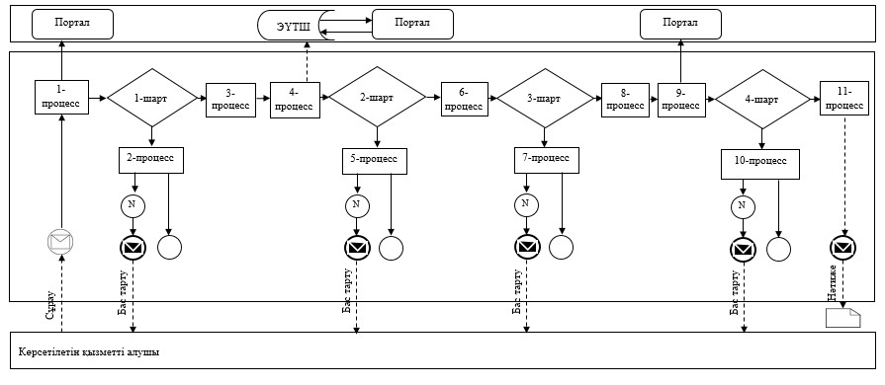

**Шартты белгілер мен қысқартулар:**

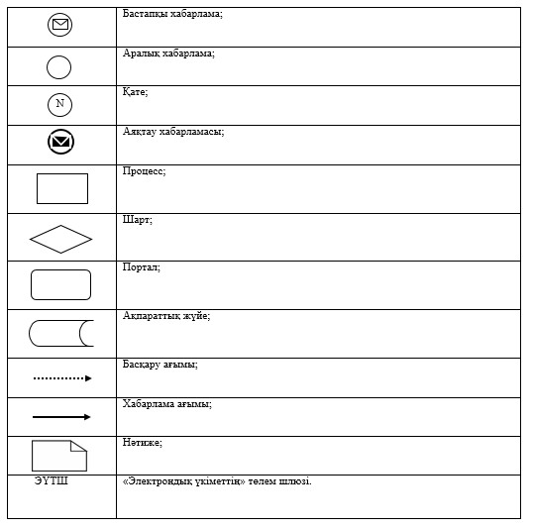

|  |  |
| --- | --- |
|  | "Елді мекен шегінде объект салу үшін жер учаскесін беру" мемлекеттік көрсетілетін қызмет регламентіне 3-қосымша |

**"Елді мекен шегінде объект салу үшін жер учаскесін беру" мемлекеттік қызмет**  
**көрсетудің бизнес-процестерінің анықтамалығы**

      1-кезең: келісуші органдар мен ұйымдардың оң қорытындылары бар жер учаскесін таңдау актісін дайындау – 28 (жиырма сегіз) жұмыс күні:

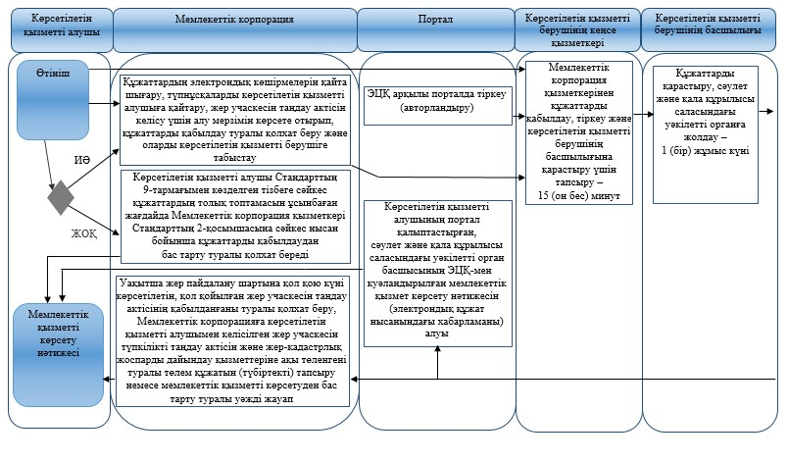

      2-кезең: түпкілікті таңдау актісін келісу және көрсетілетін қызметті алушының жер-кадастрлық жұмыстар жөніндегі қызмет үшін ақы төлеуі кезінде –

      жер учаскесіне жер пайдалану құқығын беру туралы шешім шығару – 22 (жиырма екі) жұмыс күні:

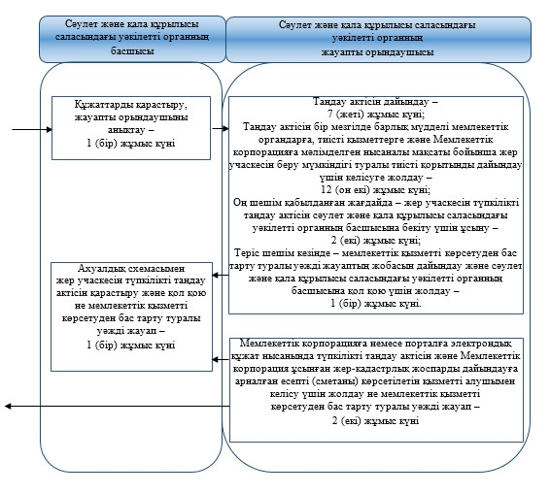

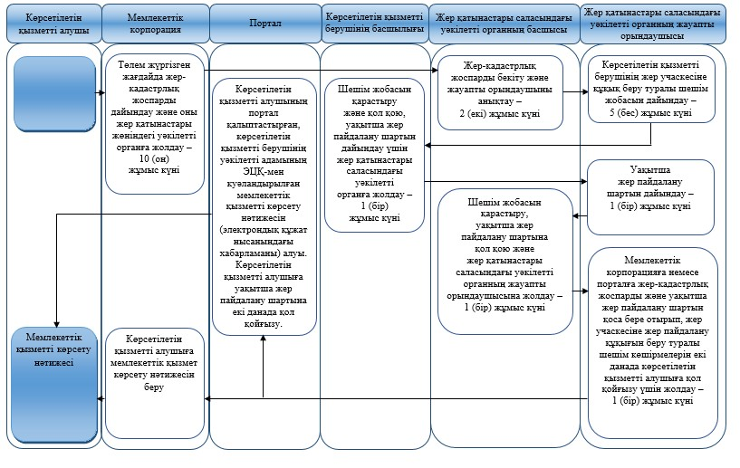

**Шартты белгілер:**

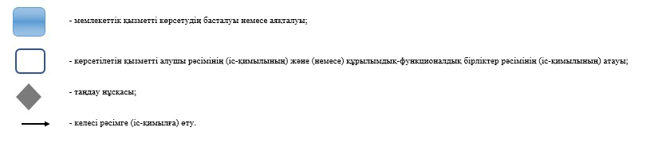

© 2012. Қазақстан Республикасы Әділет министрлігінің «Қазақстан Республикасының Заңнама және құқықтық ақпарат институты» ШЖҚ РМК